实验报告
实验名称：MIPS汇编程序设计

院系：
数据科学与计算机学院
软件工程(移动信息工程)

班级： 1518

姓名： 张镓伟

学号：15352408

指导老师：郭雪梅

- 实验目的：
- 熟悉MIPS汇编程序开发环境，学习使用MARs工具。知道如何查
看内存空间分配。
2. 了解C语言语句与汇编指令之间的关系。
3. 掌握MIPS汇编程序设计 ， 掌握MARs的调试技术。
4. 了解MIPS汇编语言与机器语言之间的对应关系 。
5. 熟悉常见的MIPS汇编指令
6. 掌握程序的内存映像。
二、实验内容
1.用汇编程序实现以下伪代码：要求使用移位指令实现乘除法运算。
Int main ()
{
Int K,Y;
Int Z[50];
Y=56;
For(k=0;k<50;K++) Z[k]=Y-16*(k/4+210);
}
说明：Int Z[n];要求每个同学按照自己的学号末尾2位选择n,末尾40-50之间不变，其他用末尾个位数加40.
三、程序设计及分析
1.C语言分析：
有两个变量是int型，一个数组型；还有一个循环执行过程。
2.汇编程序实现分析：
首先需要定义用户数据段，获得一个内存空间作为数组空间。再选定几个寄存器作为K，Y以及输出，其中输出和Y可以合用一个寄存器。
3.设计思路：
分配完空间地址后，最重要的是完成循环控制。循环控制有两个思路：可以是先判断后循环；或者是先循环后判断即如图
开始
开始
赋值
int K, Y ;int Z[50] ;K=0;Y = 56;

赋值
int K, Y ;int Z[50] ;K=0;Y = 56;

计算
Z[K] = Y - 16 * ( K / 4 + 210) ;

K<50

K=k+1
计算
Z[K] = Y - 16 * ( K / 4 + 210) ;

否
K<50

否 是
结束
K=k+1
是
结束
slti $t2,$t0,50 #判断k是否小于50，
beq $t2,$0，#是则结束
#否,循环

slti $t2,$t0,50 #判断k是否小于50

beq $t2,$0（$t2=1循环，否则结束。）

四、程序实现及调试分析
- 汇编程序代码实现：
方法一
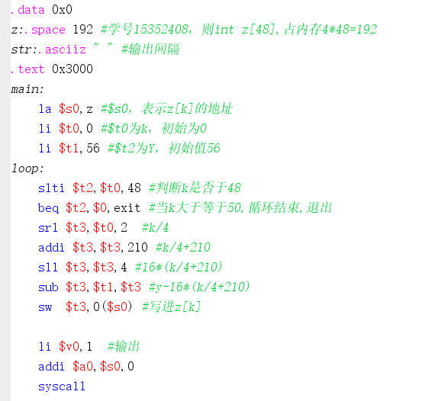
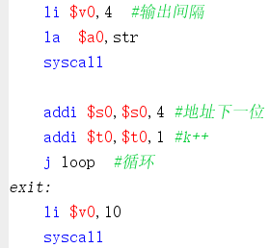

方法二
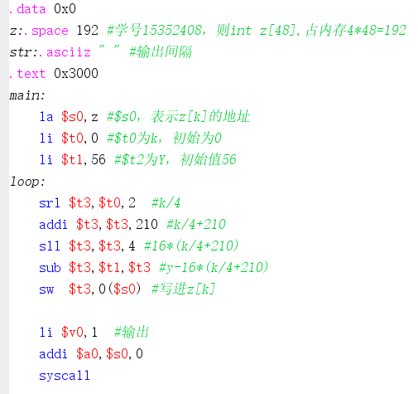
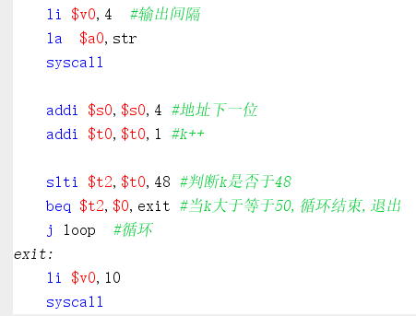
2.调试过程
1.编写程序：详细见代码
2.装载程序
点开MARS左上角的File，选择open，找到后缀为asm的写好的汇编源代码文件打开即可。
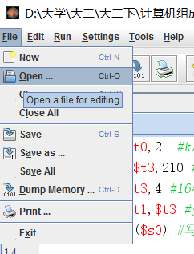
3.如果没有错误，便运行。
运行之后点击不同的窗口便可得到我们想要的结果。详细结果如下图
内存占用情况映像
经比较，两种方法内存占用情况一样
Data:
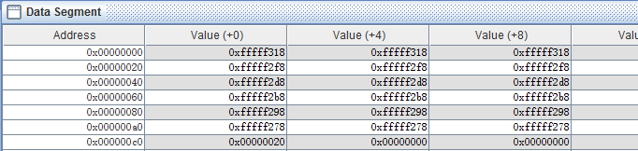
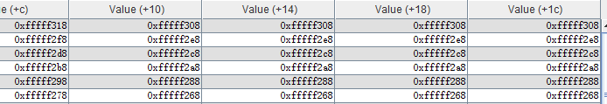

Text:
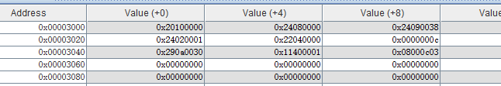
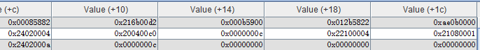
分析：由图可知数组地址从0Xfffff318—0Xfffff268;每行有四个是一样的，总共48个地址。这是因为数组含有48个元素，而int型数据占4个字节空间，所以连续四个地址是相同的.
数据段内存映像

运行结果显示：
两种方法的运行结果一致如下图(由于一行太长，所以我截图成两行显示)
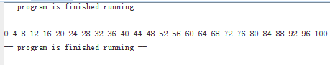
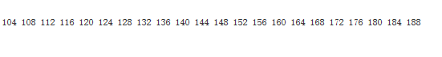

代码段内存映像
方法一：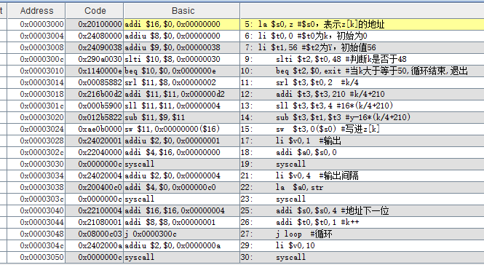
方法二：
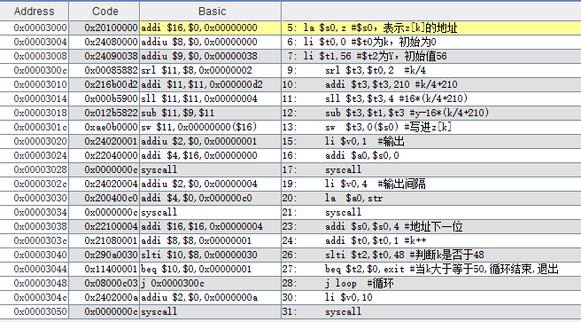
实验总结
1.本次实验我对汇编代码的编写有了更进一步的了解，对汇编的
各种指令有了更清晰的理解。
2.本次实验主要练习的是C与汇编的转换。至此我发现高级语言
实在是方便许多，将C翻译成汇编代码一定要很清楚地明白各
个寄存器的意思，逻辑和思维要清晰，否则很容易陷入逻辑混
乱而不知所措。这个时候，适当地注释显得极其重要，我也是
因为写了注释才没有被搞晕。

